驳船舱单平台系统简介

- 驳船舱单平台作业流程图：
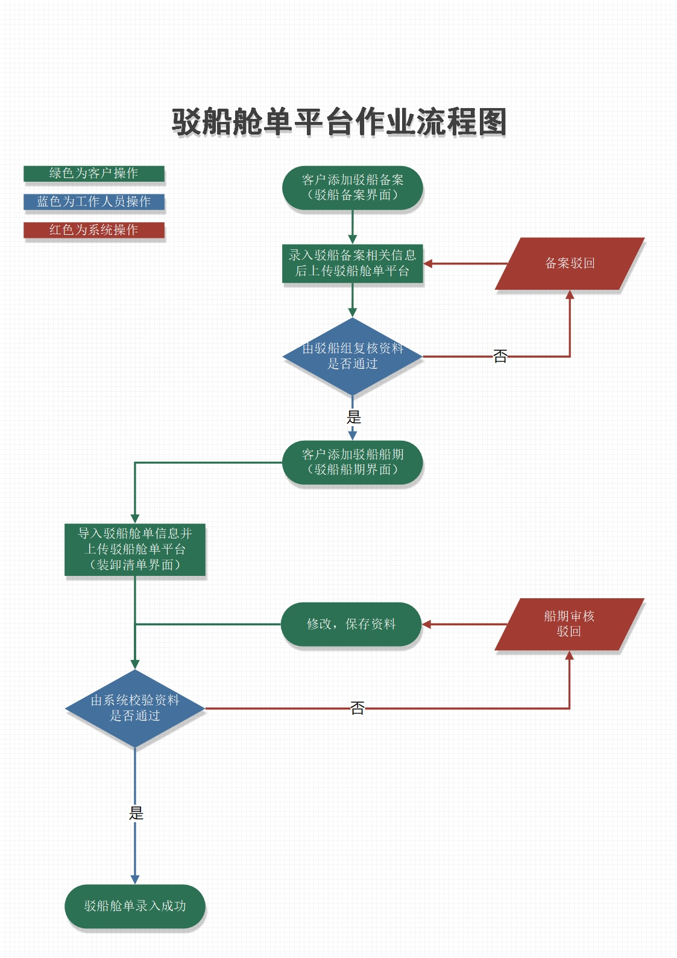

二、申报客户账号：
1、客户申请：
代理，船公司等客户需向广州南沙海港集装箱码头有限公司操作部驳船组（以下简称驳船组）电子邮箱：bo@goct.com.cn申请使用。
2、提交资料：
代理公司需要向驳船组提供驳船航线备案等资料；
船公司向驳船组提供相关需要约桥确任等资料。
3、创建流程：
由驳船组统一收集客户资料发送至信息部，由信息部人员创建账号及授权等操作后，反馈客户登陆账号密码给予驳船组，驳船组再逐一通知各外单位客户。
注：原已在我司ePortal系统注册过账号的只需向驳船组申请舱单平台登陆权限即可。

三、舱单平台操作流程
1，登陆网址：http：//barge.goct.com.cn.输入账号密码，点击【登陆】即可进入驳船平台系统。
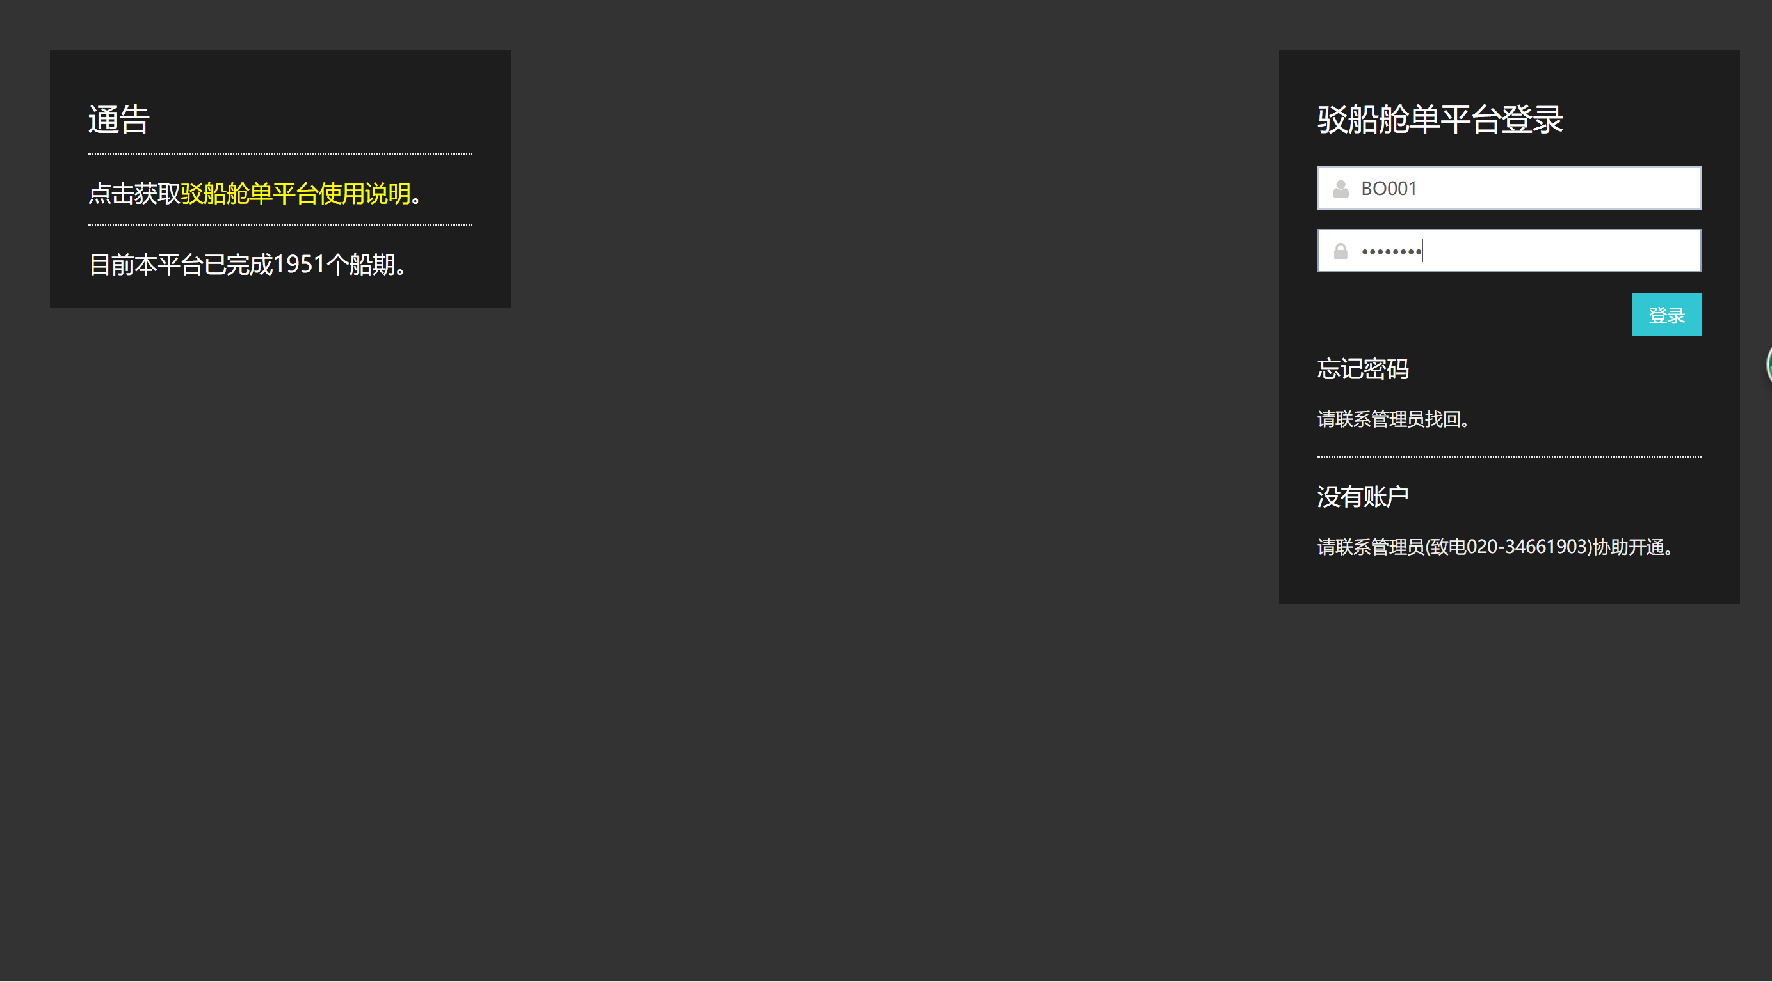
2，登陆成功后进入驳船舱单平台系统主页
主页分成两个模块：尚未审核的驳船备案，尚未审核的驳船船期
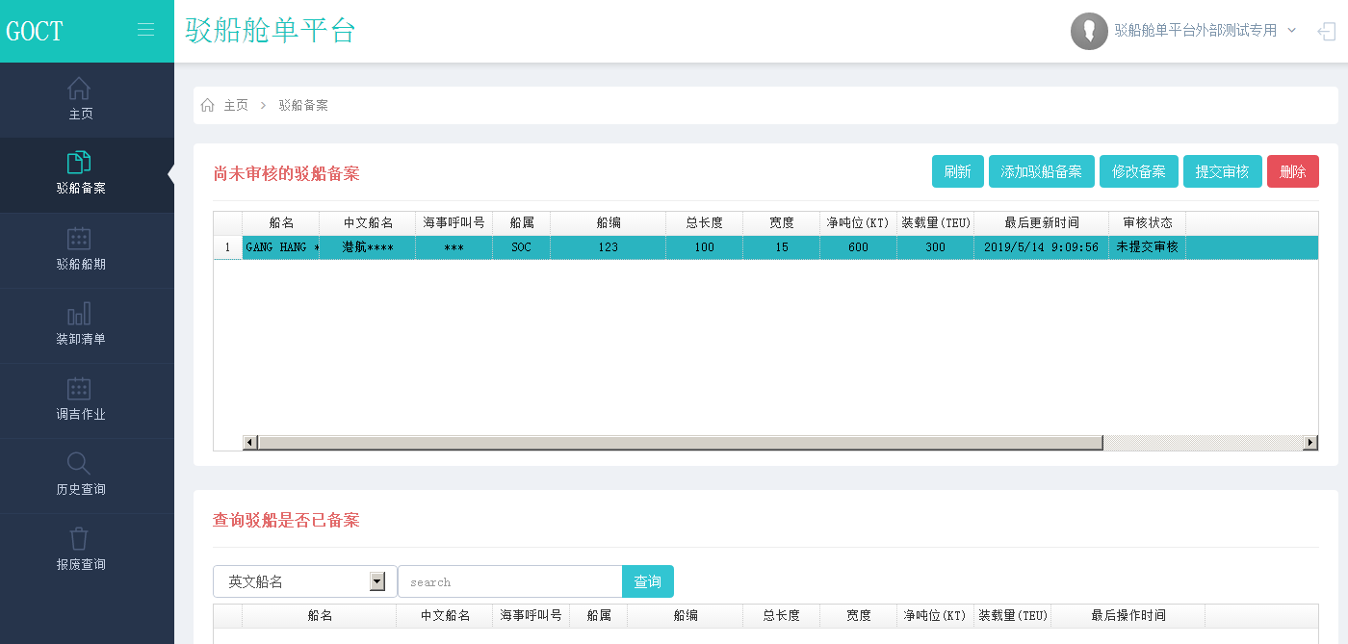

- 尚未审核的驳船备案：指在客户创建完驳船备案后，提交给驳船组审核，在驳船组未审核通过之前会一直在该模块显示。
- 尚未审核的驳船船期：指在客户创建完驳船船期后，提交给驳船组审核，在驳船组未审核通过之前会一直在该模块显示。

3，添加驳船备案
- 点击【驳船备案】后点击【添加驳船备案】并弹出资料录入框；
- 将驳船信息录入后点击【保存】录入平台系统。
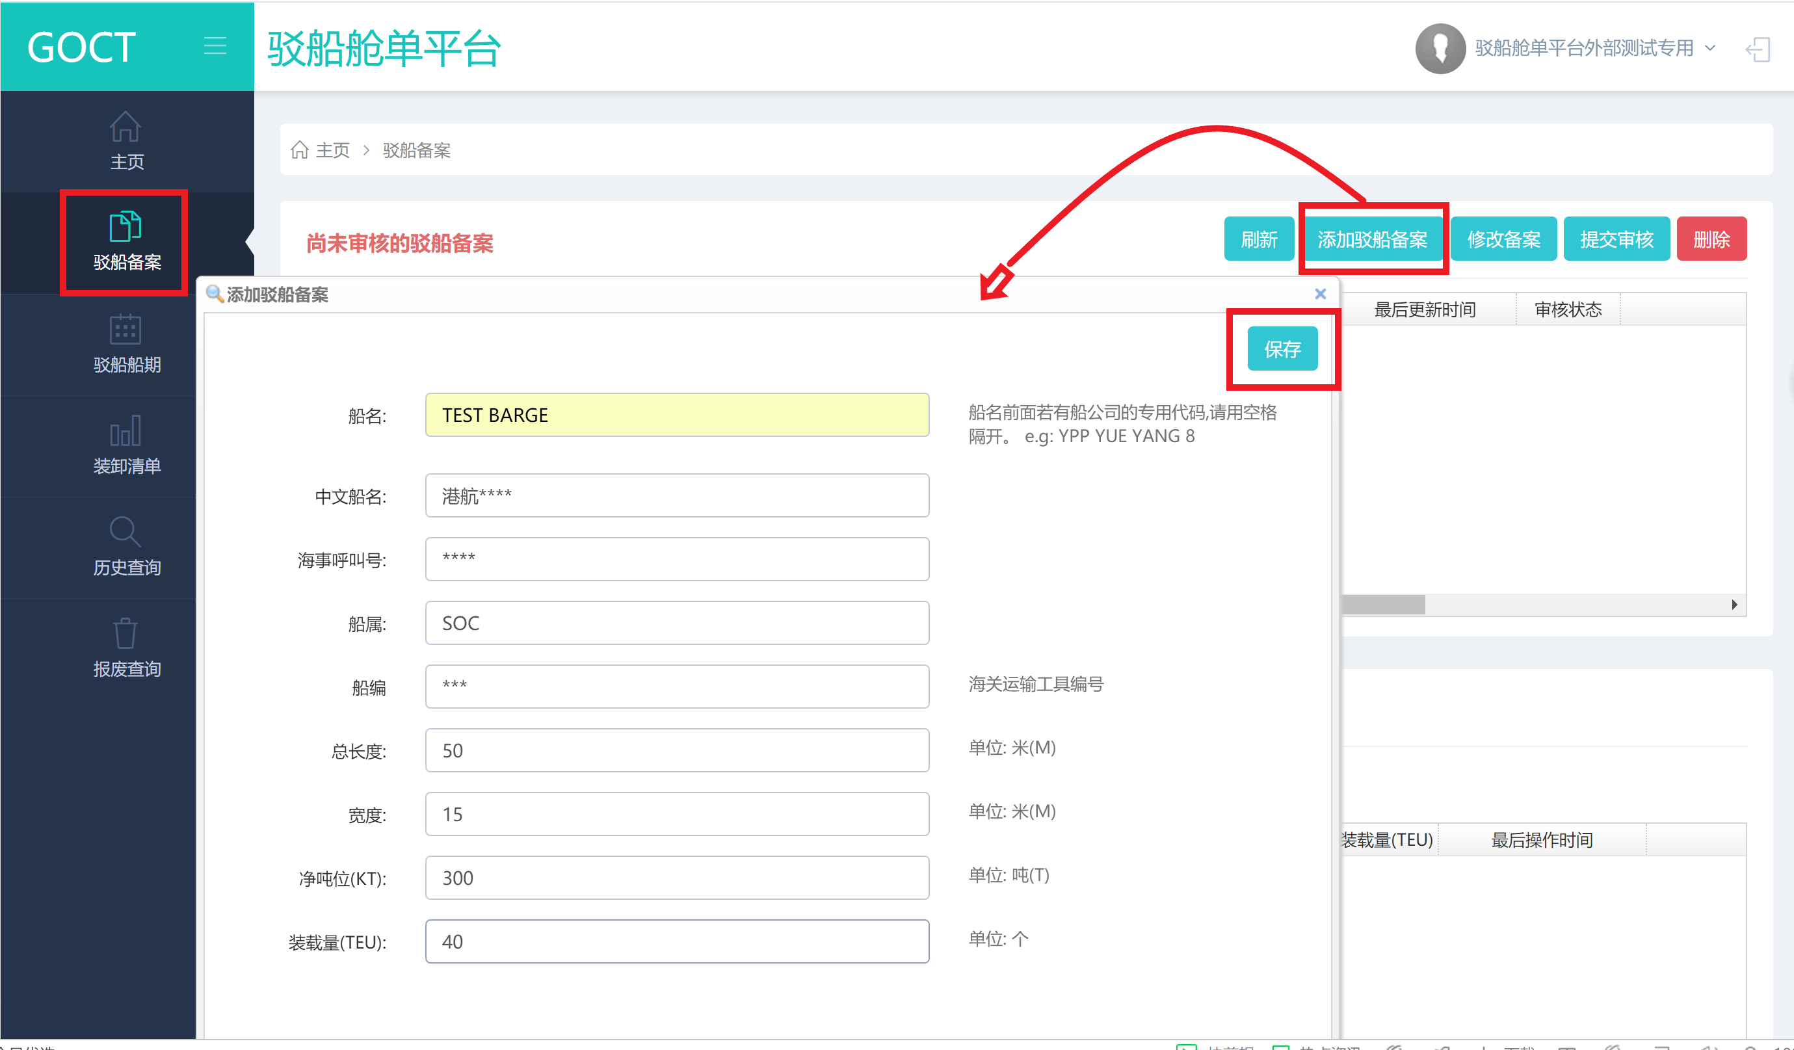
- 添加备案后可在【尚未审核驳船备案】看到刚添加的备案信息（注：该模块只显示“未提交审核”、“已提交审核”、“审核不通过”三种状态的驳船备案信息，如已通过驳船组审核的，可移步到【查询驳船是否已备案】模块进行历史查询），如发现备案资料有误的话可点击【修改备案】、【删除】对备案资料进行修改或删除，如资料无误，可点击【提交审核】。
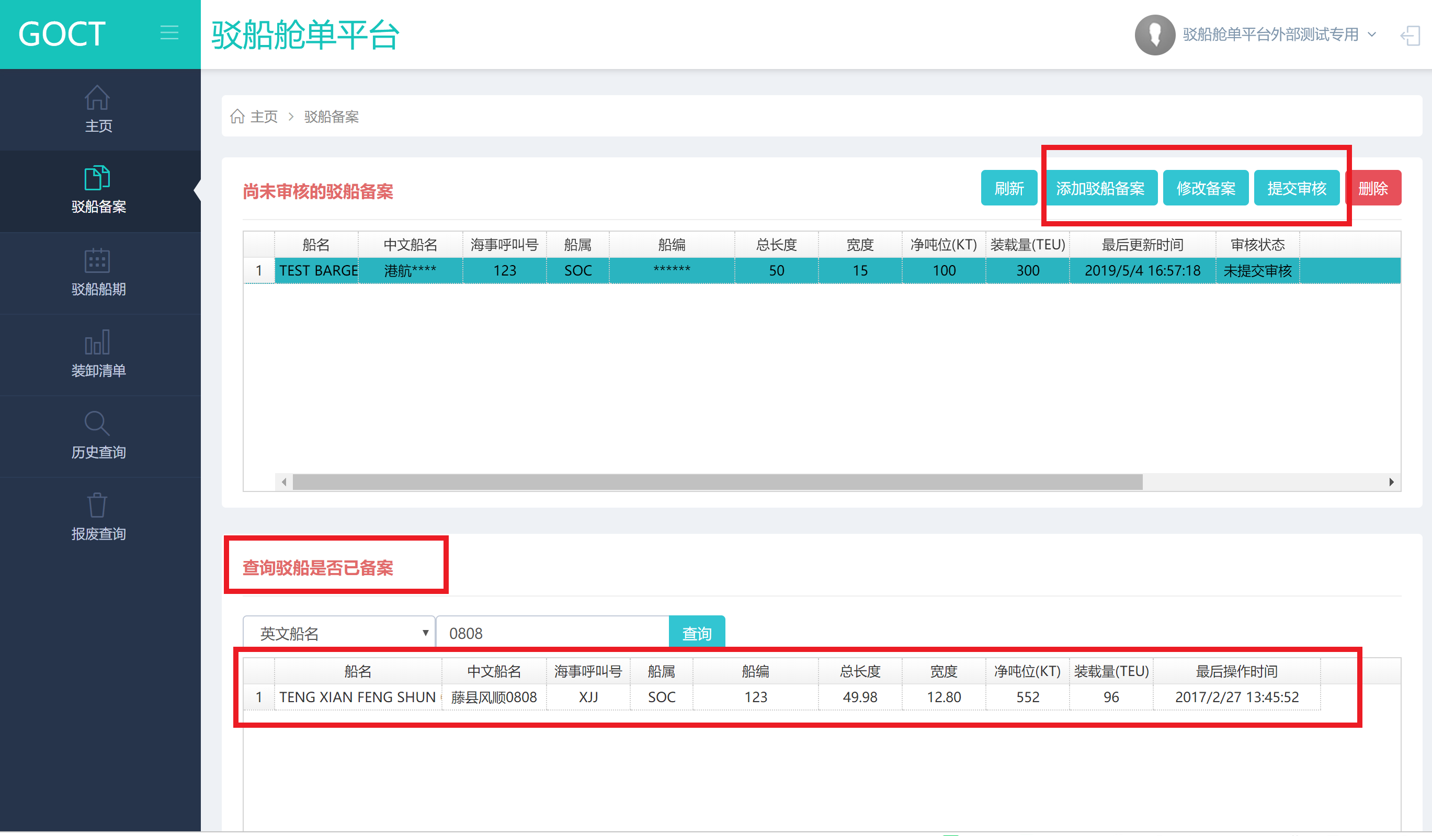
4，添加驳船船期
- 点击【驳船船期】进入以下界面
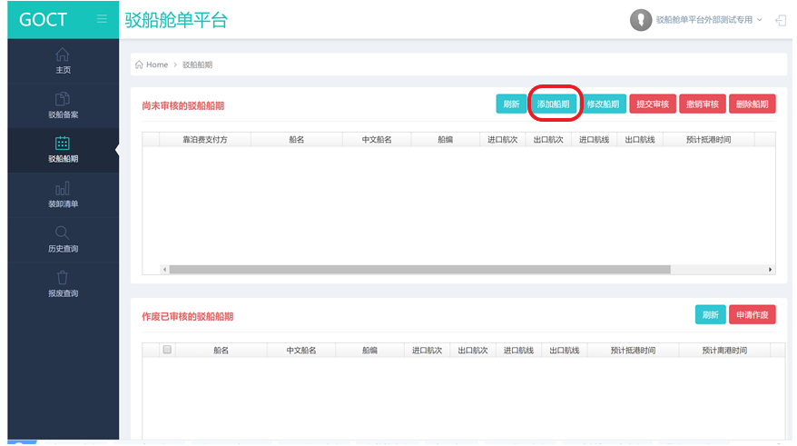
- 点击【添加船期】时弹出资料录入框，然后点击【选择驳船】在弹出的查询驳船窗口处，输入船名点击【查询】然后选择所需驳船的相应信息，点击【选择】。
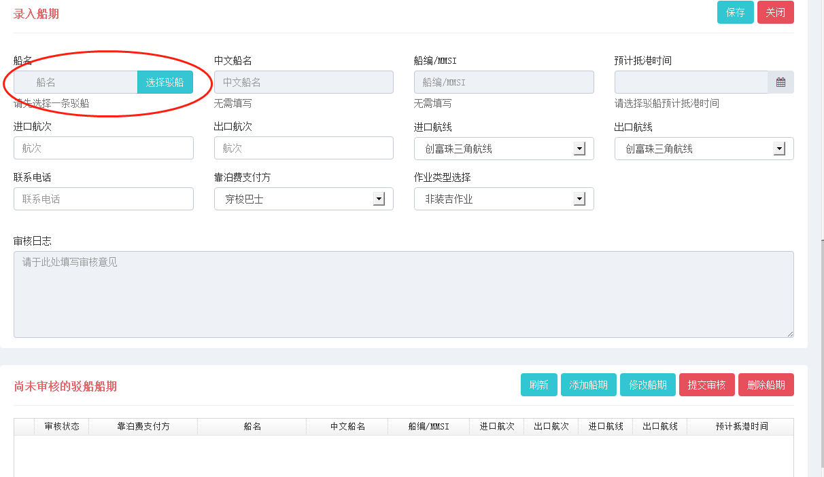

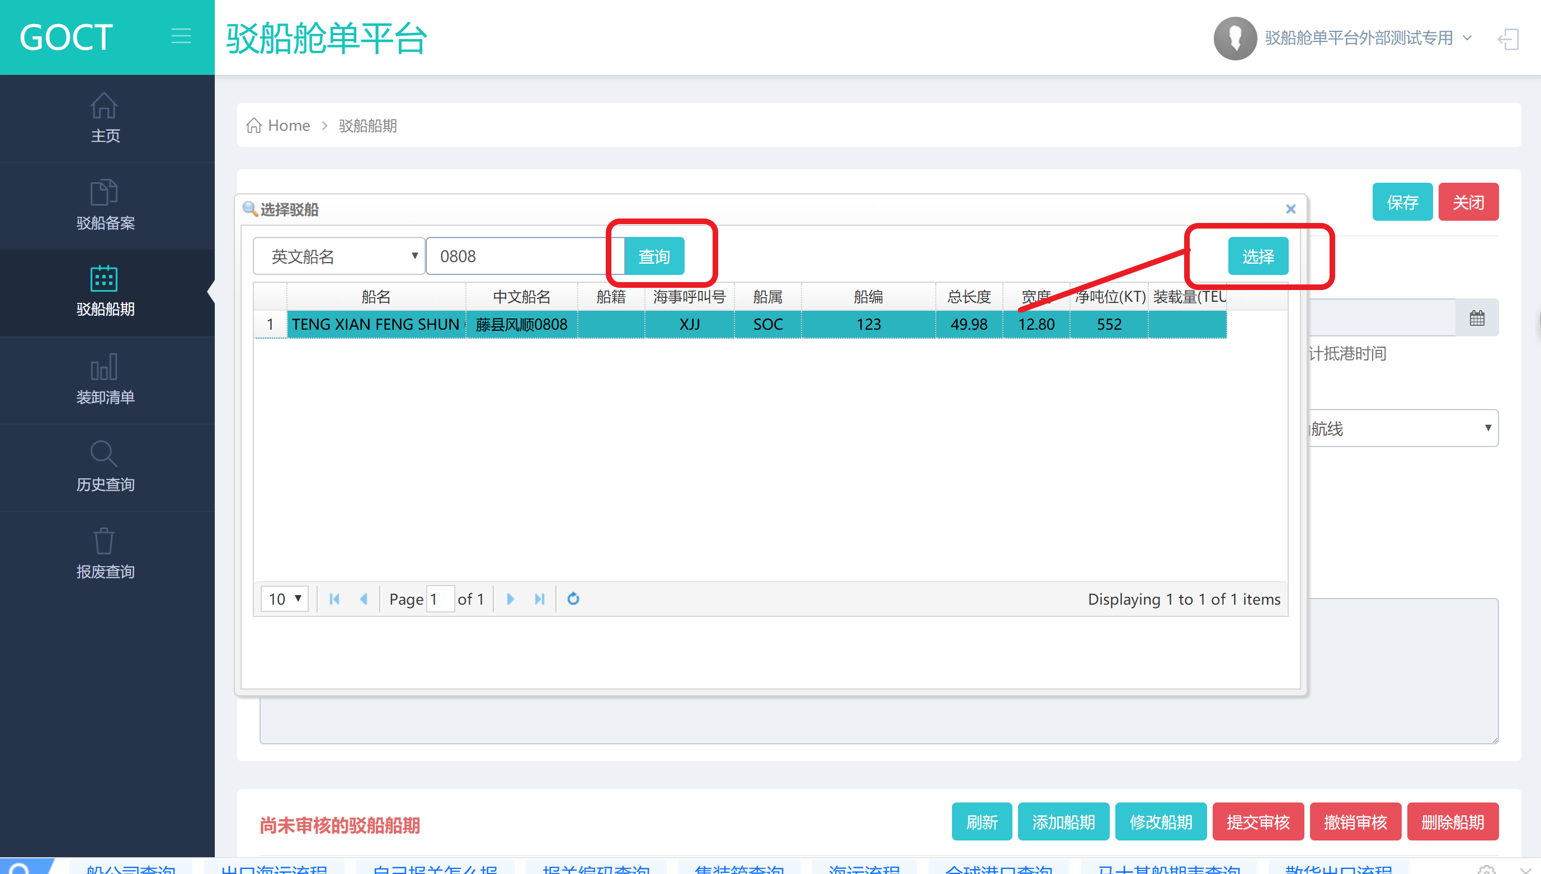
- 选取驳船后系统会返回【驳船船期】界面并自动带出“船名”、“船编”等信息，此时需要客户手动录入驳船船期预报所有相关信息，点击【保存】
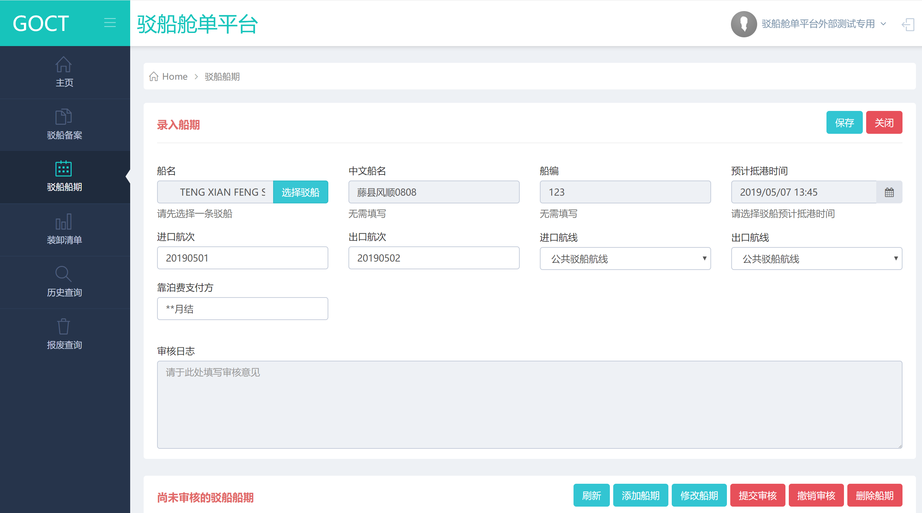
- 成功添加船期后，可以在【尚未审核的驳船备案】模块查看刚所添加的船期信息，确认资料无误后可点击【提交审核】。
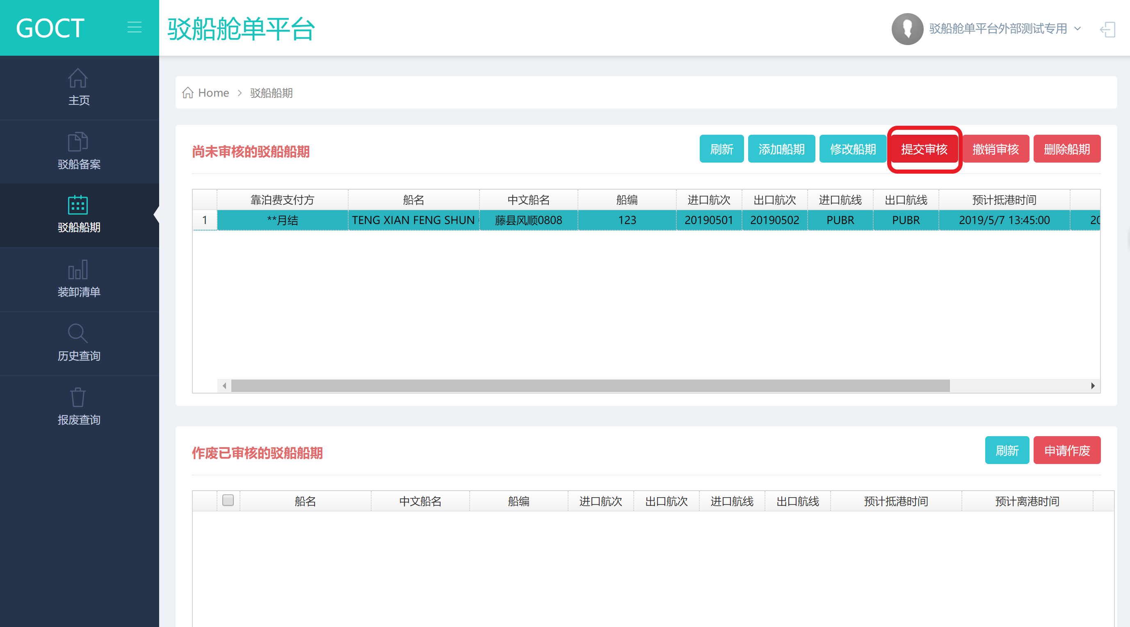
- 当船期通过系统检验通过后，如因船期变动不需要该船在码头作业，此时可在【作废已审核的驳船船期】模块进行作废申请。先点击【刷新】按钮，便可查看客户公司账号下所有待工船期信息，选择所需船期后点击【申请作废】，稍后等待驳船组处理即可。
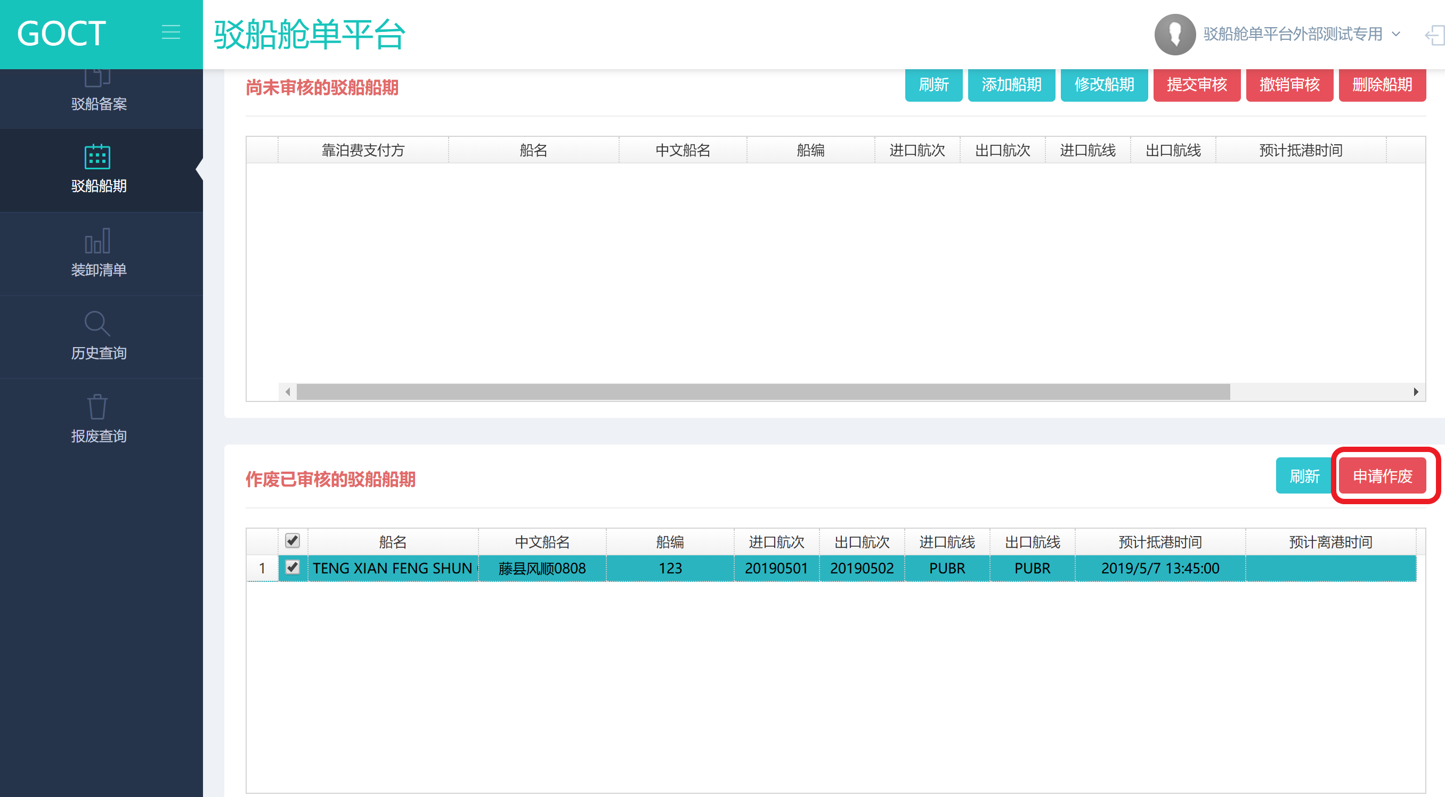
5, 运抵发送
国际中转驳船需要发送运抵的可以在【装卸清单】模块选择相应驳船通过手动或Excel导入柜号点击发送运抵即可。
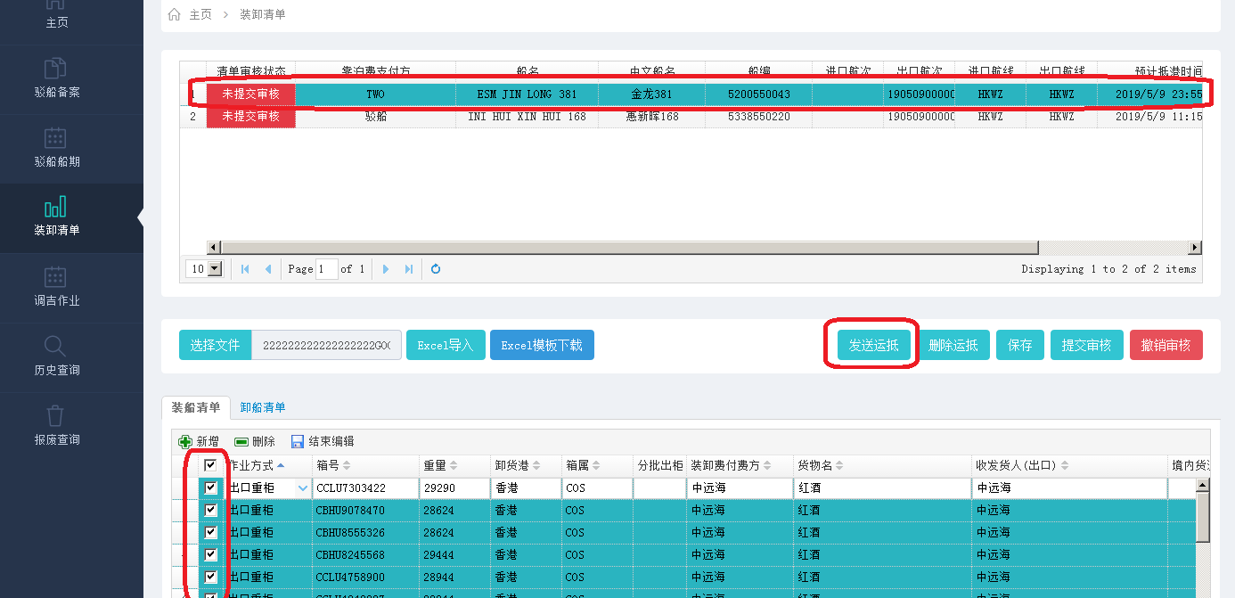
6,装卸清单录入
- 【装卸清单】模块界面，选中所需船期才能进行后续录入操作。
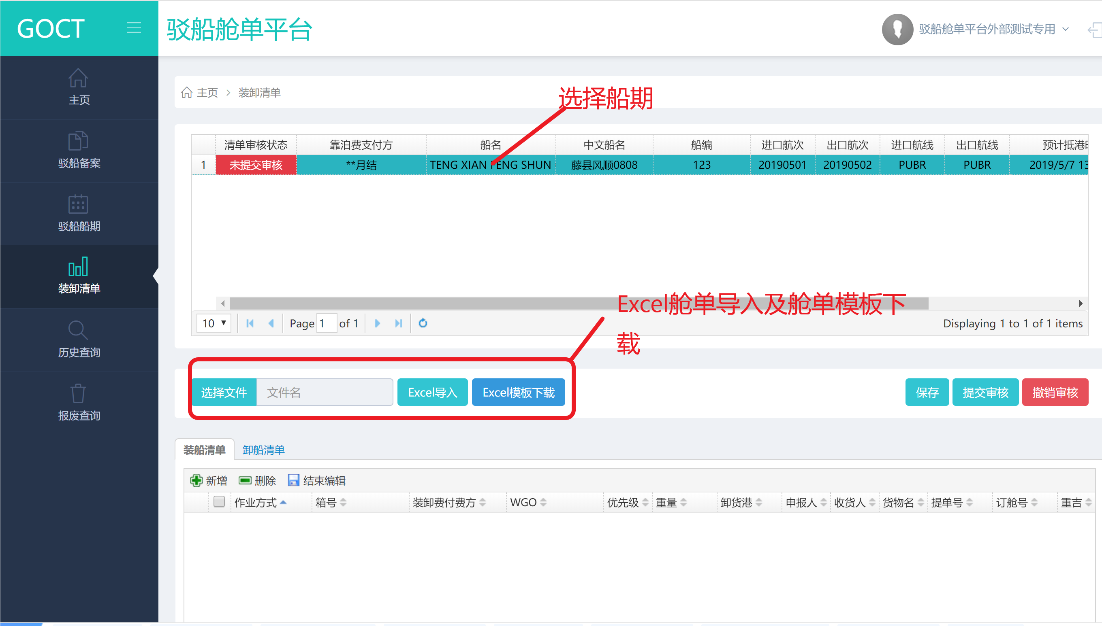
- 平台提供两种录入模式：Excel导入和手动录入
第一种Excel导入，用户可通过平台下载Excel模板，根据模板要求填写相应信息后保存文档，然后在【装卸清单】界面点击【选择文件】选取所需Excel文档再点击【Excel导入】即可导入平台系统。（注：此时清单只保存在平台系统，并未导入码头作业系统）。
第二种手动录入，点击工具栏中【新增】按钮，弹出空白栏列后手动录入相应数据信息，确保资料无误后点击【保存】，如某些信息不完整或者错误时，系统会弹出具体错误信息提示框方便客户修改舱单信息。
7，EXCEL模板操作
点击【EXCEL模板下载】，该模板主要分【装船清单】和【卸船清单】以及世界各国（地区）代码查询。
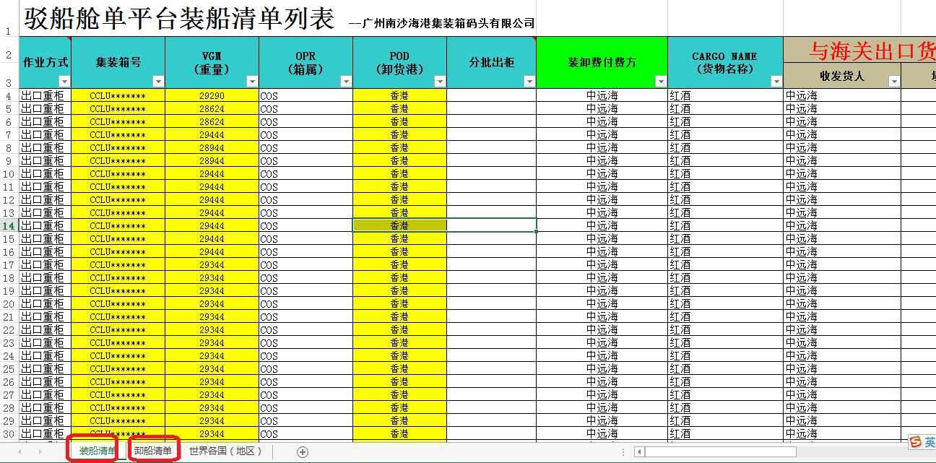
- 卸船清单录入：
卸船清单界面需要录入必要项为：【作业方式】（进口重柜、普通进口吉柜、中转进口柜、水闸吉柜、出口重柜等），BL NO(提单号)/ BOOKING NO(订舱号)，装卸船支付方，集装箱号，POL(装货港)，POD(卸货港)，SZTP(箱型尺寸)，F/E(重/吉)，OPR(箱属)，VGM(重量)，CARGO TYPE(货物类型-详见模板标示)，CARGO NAME(货物名称)，收发货人或境内收货人。注：黄埔一关通柜【一关通】选项要标注“Y”。

- 装船船清单录入：
装船清单界面需要录入必要项为：【作业方式】（进口重柜、中转进口柜、水闸吉柜、出口重柜等），集装箱号，OPR(箱属)，VGM(重量)，POD(卸货港)，分批出柜，装卸费付费方，CARGO NAME(货物名称)，收发货人/境内收货人。
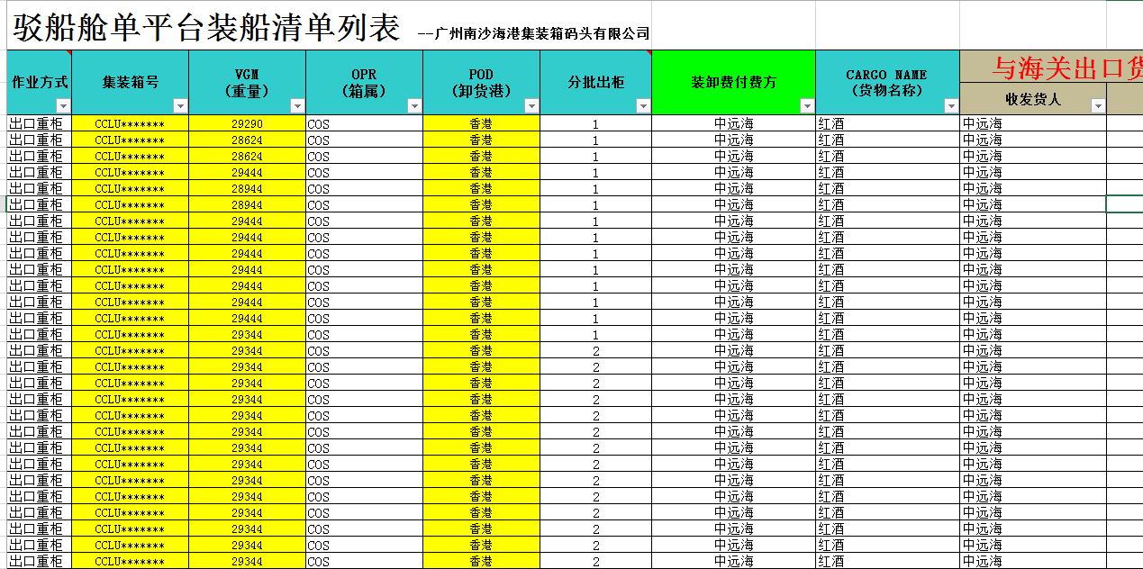
7，上传驳船舱单平台系统
成功保存装卸清单后，如确认资料无误即可点击【提交审核】，等待驳船组处理即可。在审核期间，如该船期发生特殊情况，可点击【撤销审核】按钮进行撤销。
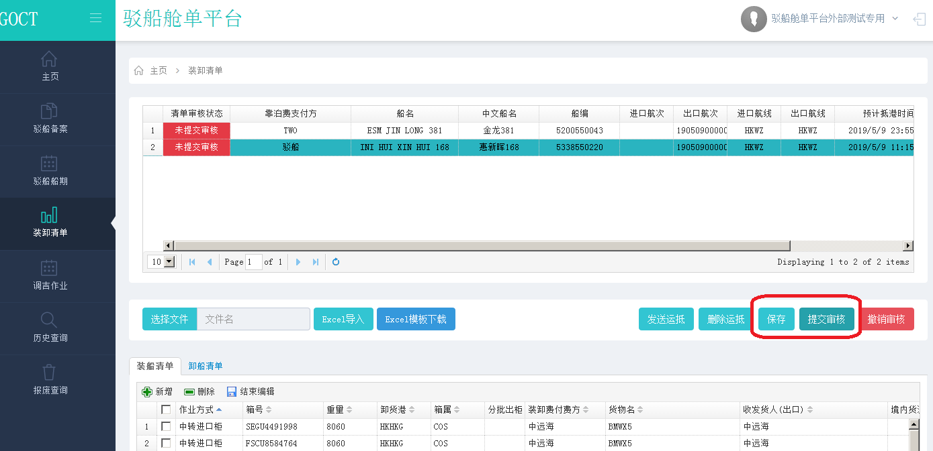

8 历史舱单查询
客户在【历史查询】模块可通过“船名”、“进出口航次”查询历史船期及装卸船清单记录，并提供Excel导出功能，方便客户随时下载。
船期建立后，用户可以【申请作废】船期，经驳船组审核处理后作废的船期会自动放到【作废查询】界面。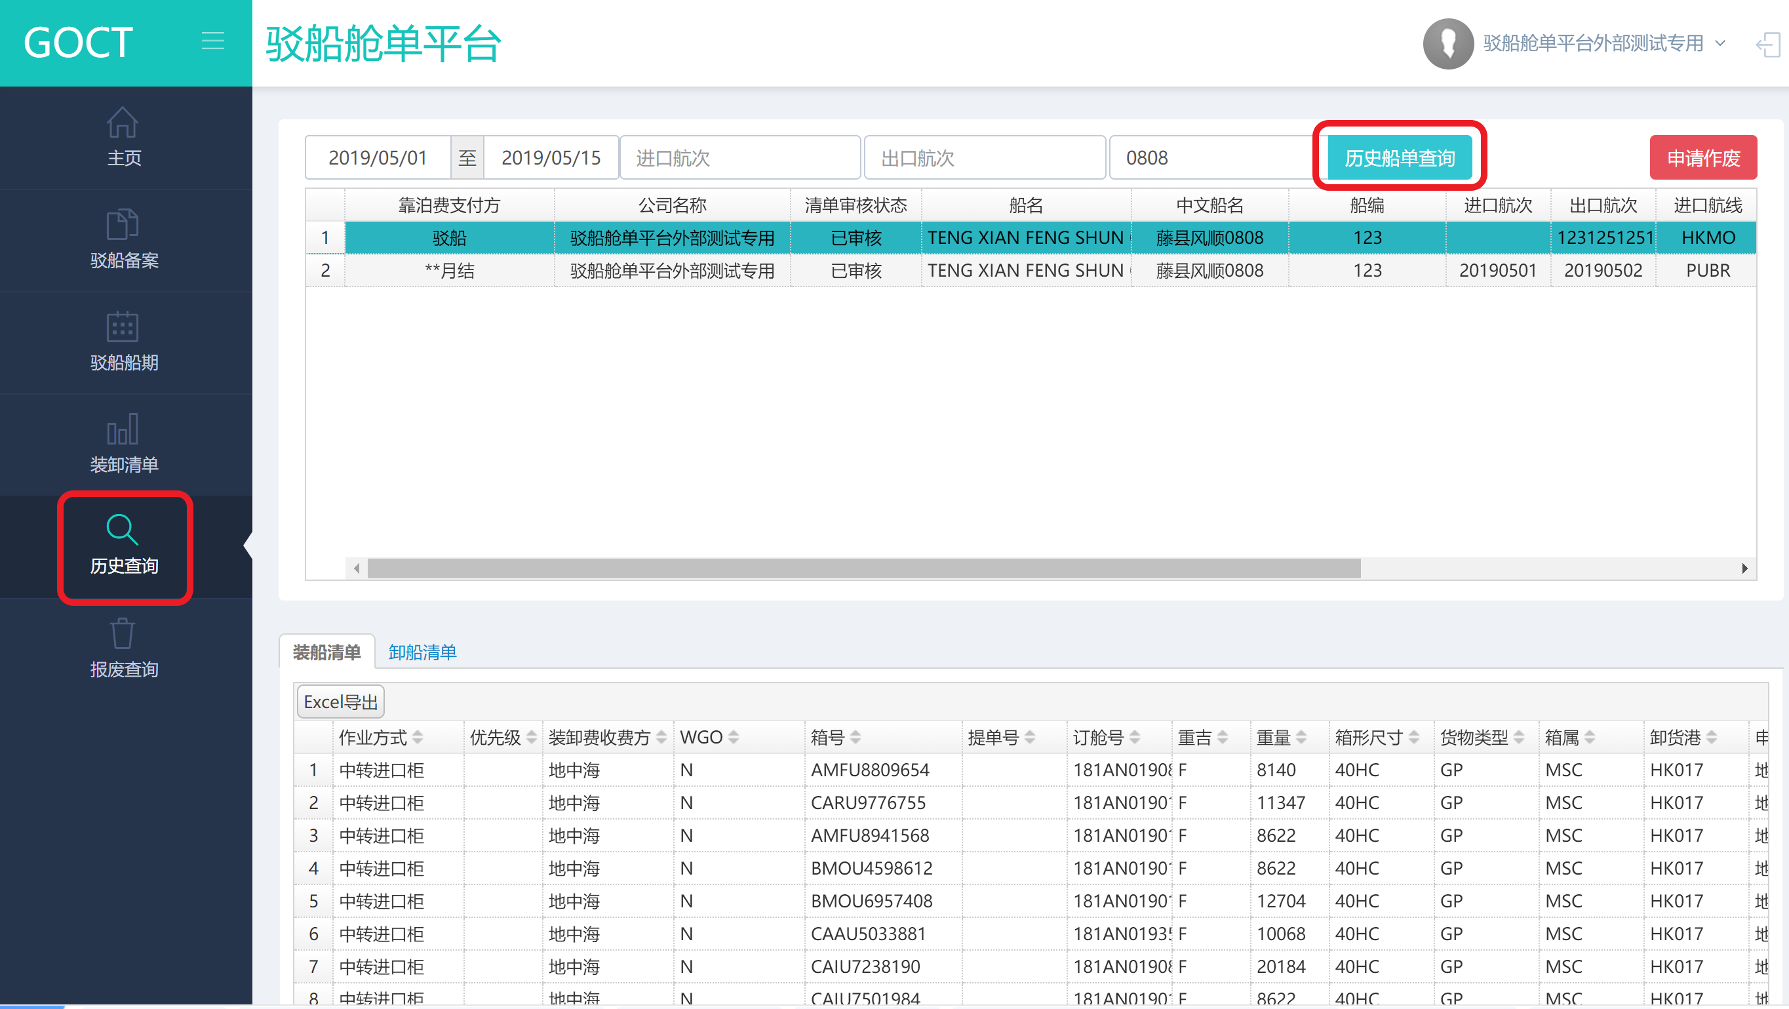

9,费收统计
驳船舱单平台系统与我司财务部计费系统已对接，驳船代理通过平台系统录入靠泊费及装卸费支付方，除现结客户需要现场缴清费用外，月结客户在驳船完工后将由财务计费组统一出单收取。
